Сценарий спортивного праздника среди воспитанников двух групп «Малые Олимпийские игры»

**Цель:** формирование у детей интереса и ценностного отношения к занятиям физической культурой.

**Задачи:** пропагандировать значимость физической культуры и спорта, в том числе олимпийского движения; развивать интерес к ним; создавать радостное настроение у детей и взрослых; закреплять двигательные навыки, физические качества (быстрота, ловкость, гибкость, скоростно-силовые качества, ориентировку в пространстве; воспитывать нравственно-волевые качества: целеустремлённость, волю к победе, дружелюбие, взаимовыручку.

**Предварительная работа:** знакомство детей с видами спорта, с сутью Олимпийских игр; заучивание с детьми стихов о спорте Светланы Олеговой и Л. Чадовой.

**Инвентарь и оборудование:** два мяча для отбивания, две пары «лыж» из пластиковых бутылок, безопасные дротики на каждого, надувной шар на каждого, два обруча, два детских руля, конусы - ориентиры, 14 медалей, две грамоты для физ. инструкторов.

**Ход мероприятия:**

**1 ведущая**Олимпийские надежды!

Полюбуйтесь, поглядите

На весёлых дошколят.

Олимпийские надежды

Нынче ходят в детский сад.

*Выбегают две команды по 7 человек под песню «Герои спорта» (муз. А. Пахмутовой, сл. Н. Добронравова, строятся в две шеренги.)*

**2 ведущий:** Чтоб нам олимпийские игры. С достоинством встретить сегодня,

Лучших из лучших позвали. Помериться силами в спорте.

**Команда подготовительной группы «Б»**

**1 ребёнок:**  Со спортом нужно подружиться

Всем тем, кто с ним ещё не дружен.

Поможет вам он всем взбодриться.

Он для здоровья очень нужен.

**2 ребёнок:**Ни для кого секрета нет,

Что может дать всем людям спорт.

Поможет всем он на планете

Добиться сказочных высот.

**3 ребёнок**: Я расту достойной сменой

Всем известнейшим спортсменам.

Я вынослив и здоров,

Мой ответ: всегда готов!

**4 ребёнок:** Спортивные люди – они так красивы.

В них столько энергии, бодрости, силы.

Ты хочешь на них быть хоть каплю похожим?

Лишь спорт тебе в этом отлично поможет!

**5 ребёнок:**  Много маленьких спортсменов

Есть у нас в краю родном.

Будем мы отличной сменой,

Вместе скажем мы с тобой:

И у нашего детсада есть своя Олимпиада! (*команда говорит*

*вместе)*

**Команда подготовительной группы «А»**

**6 ребёнок:** Нам смелым, и сильным, и ловким

Со спортом всегда по пути

Ребят не страшат тренировки –

Пусть сердце стучится в груди.

Нам смелым, и сильным, и ловким

Быть надо всегда впереди!

**7 ребёнок:** Мы ребята боевые

И под силу нам вполне

Все рекорды мировые

Подарить родной стране.

**8 ребёнок:** Ветер крылатый мы обгоняем,

Первые в беге ленточки рвём,

Точно в ворота мяч забиваем,

Прыгаем ловко и быстро плывём.

**9 ребёнок:**Мы дружим с солнцем и водой,

На старт мы выйти рады.

Проводим праздник спорта свой

Мы в честь Олимпиады.

**10 ребёнок**: Клянёмся быть честными,

К победе стремиться,

Рекордов высоких

Клянёмся добиться!

**1 ведущий:** Во имя грядущих побед,

Во славу российского спорта,

Да здравствует детская олимпиада,

Ведущая к новым рекордам!

**2 ведущий:**Что такое Олимпиада?

Это честный спортивный бой.

В ней участвовать – это награда.

Победить же может любой.

**1 ведущий** Нелёгкий будет спор

За каждый наш рекорд.

В одно мы верим искренне и свято:

Все те, кто любит спорт,

Все те, кто верит в спорт –

Надёжные ребята *(обращает внимание на жюри и представляет* *его)*

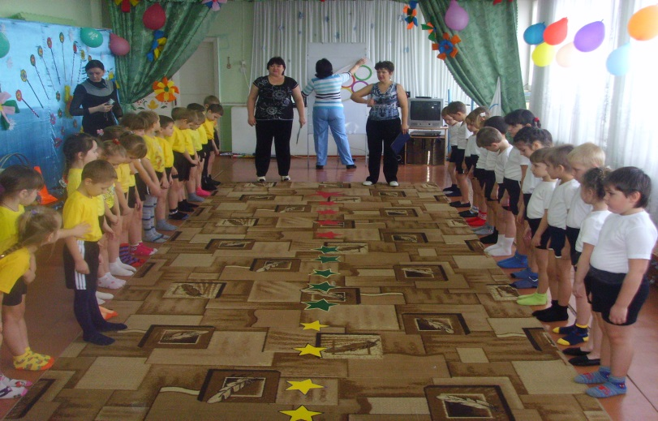

**1 ведущий:** Первый вид спорта, в котором проявят себя спортсмены – это

**БАСКЕТБОЛ**

*(семь человек из каждой команды по очереди отбивают мяч до ориентира и пытаются попасть в кольцо с одной попытки)*

**2 ведущий:**Королева спорта – ЛЁГКАЯ АТЛЕТИКА

(*каждый участник по очереди прыгает в длину с места)*

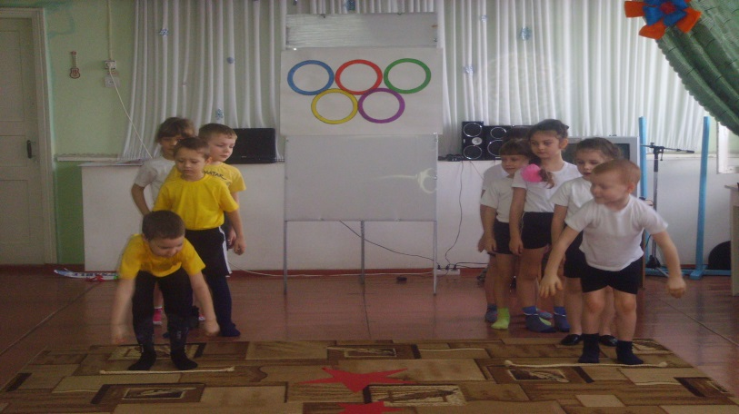

**1 ведущий:**  Следующее состязание для наших спортсменов ждёт на лыжне.

**БИАТЛОН**

*(челночный бег на «лыжах» с метанием дротика в надувной шар, две команды по очереди выполняют заезд одновременно)*

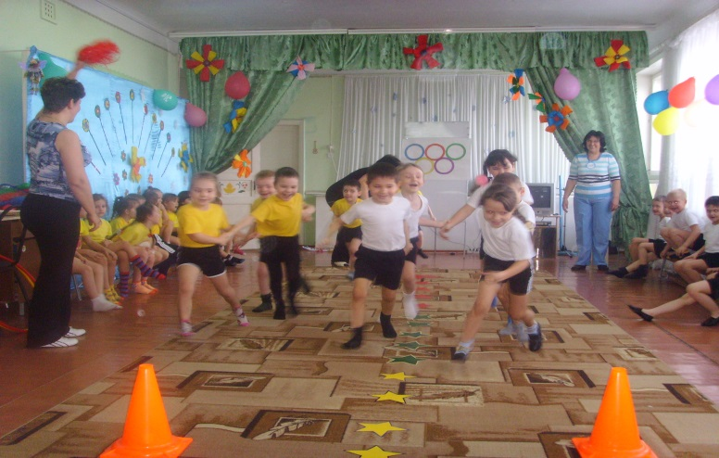

**Песня «Физкульт-ура! » муз. Ю. Чичкова, сл. З. Петровой в исполнении детей.**

**1 ведущий:** Заправляй машину, подкачай- ка шину. Начат автомарофон.

Не известен чемпион, жми на газ, дави педали, ты участник АВТОРАЛИ.

*(обе команды одновременно по одному с рулём в руках бегут между предметами, возвращаясь, отдают руль следующему)*

**2 ведущий:** Пора и силушкой помериться. На татами вызываются спортсмены одинаковой весовой категории. Покажи характер свой

Дошколёнок, ты – герой! Ждёт тебя одна игра – Греко-римская

**БОРЬБА.**

*(борются парами только мальчики, держатся за плечи, задача – вытолкать соперника из круга)*

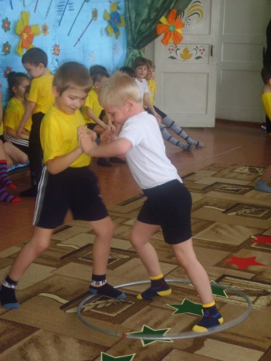

**1 ведущий:**Наши камеры стремительно переносят нас на зрелищную эстафету, которое проходит на открытой воде. Спортсмены двух команд соревнуются в

**ПЛАВАНИИ НА БАЙДАРКАХ.**

*(капитаны стоят напротив своих команд, придерживая обручи руками - «в байдарках», по сигналу бегут к первому участнику своей команды, надевают на него сверху обруч и вдвоём бегут до ориентира и т. д)*

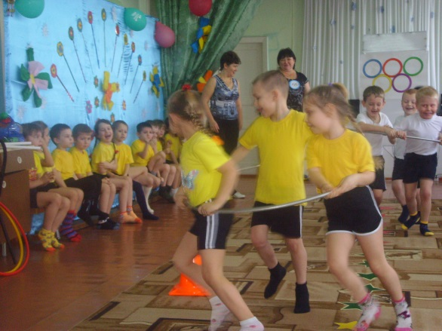

**2 ведущий:** И настал у нас сейчас

Самый долгожданный час.

Все вы были молодцы,

И отважны, и честны.

Думаем, к будущим Олимпийским играм подрастает достойная смена. А скажите, в каком городе в 2014 году пройдут следующие зимние Олимпийские игры? (В Сочи) Теперь вы знаете, как нелегко и волнительно выступать спортсменам. Но также нелегко и судьям. Пока они готовятся огласить решение, отгадайте загадки про спорт.

**Загадки.**

1. Во дворе с утра игра,

Разыгралась детвора.

Крики: «Шайбу! », «Мимо! », «Бей! » -

Там идёт игра… *(хоккей)*

2. Этот конь не ест овса,

Вместо ног – два колеса.

Сядь верхом и мчись на нём,

Только лучше правь рулём *(велосипед) .*

3. Две курносые подружки

Не отстали друг от дружки.

Обе по снегу бегут,

Обе песенки поют,

Обе ленты на снегу

Оставляют на бегу *(лыжи) .*

4. Каждый вечер я иду

Рисовать круги на льду.

Только не карандашами,

А блестящими… *(коньками)*

*Судьи объявляют своё решение.*

**Ведущий:**Мастерство с годами зреет,

И придёт ваш звёздный час.

Ведь не зря, друзья, болеет

Наша Родина за нас!

Награждение под фонограмму «Давай, Россия! »

